Hyväksi luettavan opinnon korvaaminen vai sisällyttäminen vapaasti valittaviin sisällyttämisellä.
Aloita hakemus ja alla esitetyssä kohdassa valitse onko suoritettu opintosi sisällyttämistä esim. vapaasti valittaviin vai korvaamista oman HOPSisi opintoon. Kun valinta on korvaaminen, niin joudut itse määrittämään mihin opintojaksoon haet korvaavuutta HOPSisi opintojaksoon. Sisällyttämisessä tuodaan aikaisemmin hankittu osaaminen alkuperäisillä tiedoilla VAPAASTI VALITTAVIEN ryhmään.

SISÄLLYTTÄMINEN
Valitse Opinnot ja osaamiset kohdasta Lisää aiemmin suoritettu opinto.
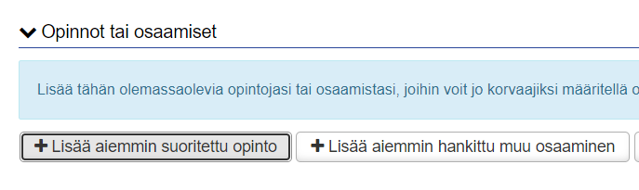
- Valitse kohta 1. sisällyttäminen jos haet hyväksilukua vapaasti valittaviin.
- Valitse hakemuksen käsittelijä 1a.
- Lisää opinto kohdassa 2. painikkeen +Lisää opinto kautta ja anna sisällytettävän opinnon tiedot.
- Antamasi tiedot siirtyvät vasemmalle puolelle näkymää kohta 3..
- kohdassa 4. valitse VAPAASTI VALITTAVAT OPINNOT
- Lopuksi Tallenna.(5)
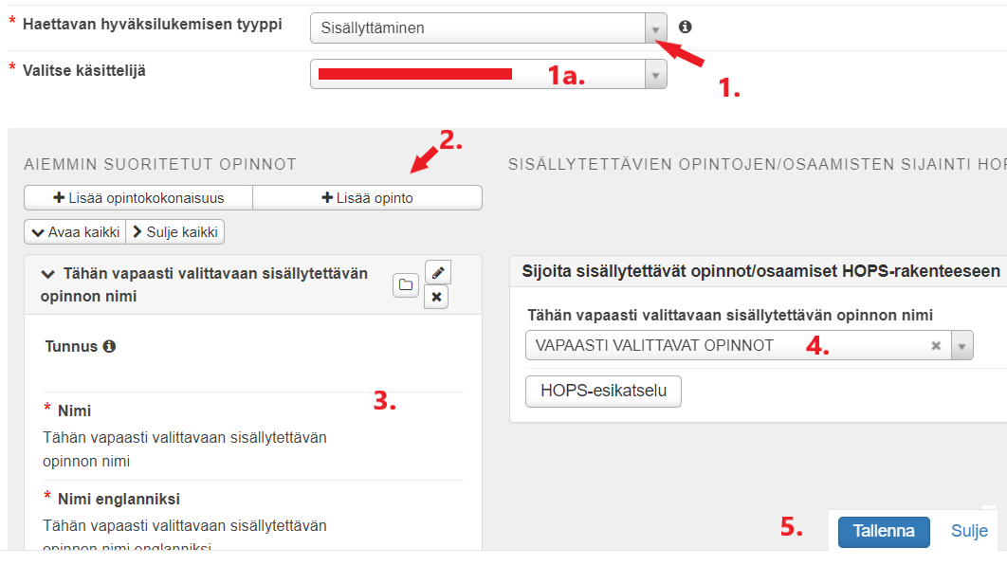
Lopuksi tarkista hakemuksen tiedot ja lähetä hakemus

KORVAAMINEN
Hyväksi luettava muualla suoritettu opinto korvaa HOPSissasi olevan opintojakson.
Valitse Opinnot ja osaamiset kohdasta Lisää aiemmin suoritettu opinto.
- Valitse Korvaaminen (1.)
- Valitse käsittelijä (1a.)
- Lisää aiemmin suoritettu opinto painikkeen +Lisää opinto- kautta(2.)
- Antamasi opinnon tiedot ilmestyvät kohtaan 3.
- Krskellä bäkyvät oman HOPSisi opintojaksot. Klikkaa korvattavan opintojakson nimen lopussa olevaa risti- painiketta (4.)
- Opintojakso siirtyy oikealle listaan Hakemukseen valitut opinnot (5.)
- Tallenna (6.)
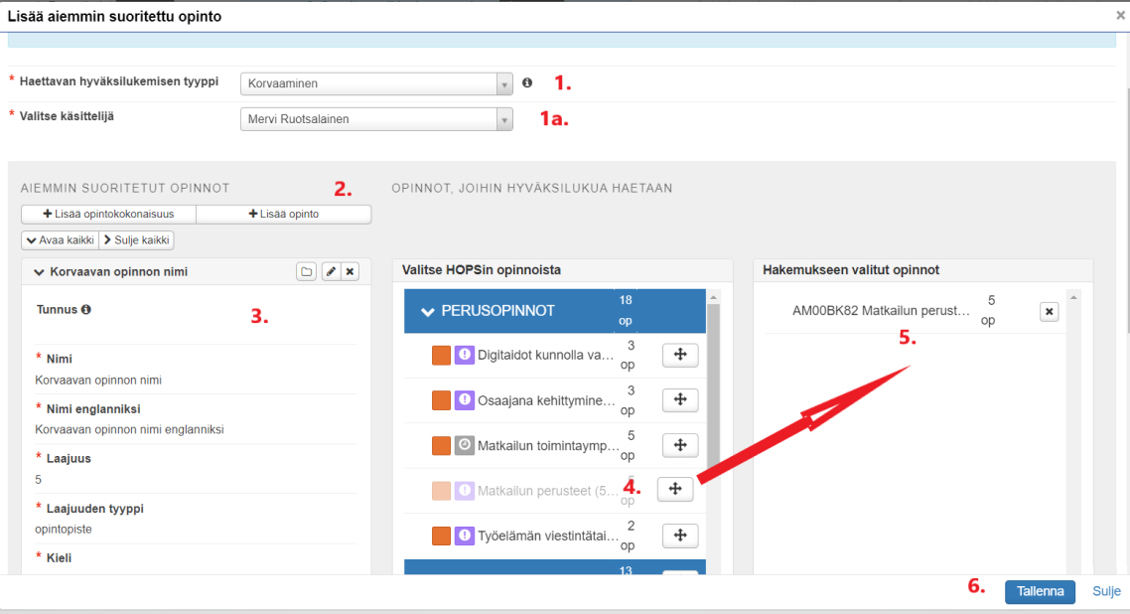
Tarkista hakemuksesi tiedot ja lähetä hakemus.

